28 июня 2021 года № 1731

О подготовке проекта планировки территории для размещения
линейного объекта - скоростной трамвайной линии от Мирного переулка
до 6-й Дачной в Ленинском, Кировском и Фрунзенском районах
города Саратова с проектом межевания в его составе

В соответствии со статьями 41.2, 42, 43, 45, 46 Градостроительного кодекса Российской Федерации, Правилами землепользования и застройки муниципального образования «Город Саратов», утвержденными решением Саратовской городской Думы от 25.07.2019 № 54-397, на основании предложения МУПП «СГЭТ»
постановляю:

1. Разрешить муниципальному унитарному производственному предприятию «Саратовгорэлектротранс» подготовку проекта планировки территории для размещения линейного объекта - скоростной трамвайной линии от Мирного переулка до 6-й Дачной в Ленинском, Кировском и Фрунзенском районах города Саратова с проектом межевания в его составе (приложение № 1).
2. Утвердить задание на выполнение инженерных изысканий, необходимых для подготовки проекта, указанного в пункте 1 настоящего постановления (приложение № 2).
3. Рекомендовать заявителю в течение одного года со дня издания настоящего постановления подготовить проект, указанный в пункте 1 настоящего постановления.
4. Комитету по общественным отношениям, анализу и информации администрации муниципального образования «Город Саратов» опубликовать настоящее постановление в средствах массовой информации в течение трех дней со дня его издания в порядке, установленном для официального опубликования муниципальных правовых актов, и разместить на официальном сайте администрации муниципального образования «Город Саратов».
5. Контроль за исполнением настоящего постановления возложить на заместителя главы администрации муниципального образования «Город Саратов» по градостроительству и архитектуре.

Глава муниципального образования
«Город Саратов» М.А. Исаев
Приложение № 1
к постановлению администрации
муниципального образования
«Город Саратов»
от 28 июня 2021 года № 1731
Схема
(границы территории для размещения линейного объекта - скоростной трамвайной линии от Мирного переулка до 6-й Дачной в Ленинском, Кировском и Фрунзенском районах города Саратова)

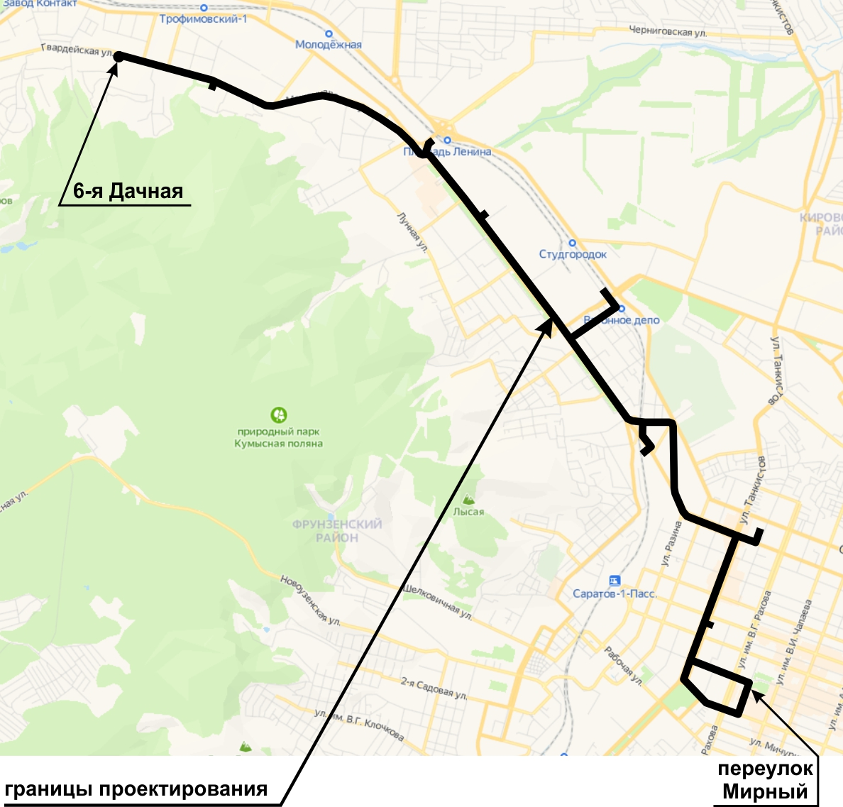

Председатель комитета по управлению  имуществом города Саратова | С.Н. Чеконова
Приложение № 2
к постановлению администрации
муниципального образования
«Город Саратов»
от 28 июня 2021 года № 1731
Задание
на выполнение инженерных изысканий

1. | Объект инженерных изысканий | территория для размещения линейного объекта - скоростной трамвайной линии от Мирного переулка до 6-й Дачной в Ленинском, Кировском и Фрунзенском районах города Саратова
2. | Вид документации по планировке территории | проект планировки территории с проектом межевания в его составе
3. | Описание объекта планируемого размещения капитального строительства
4. | Границы территории проведения инженерных изысканий | согласно приложению № 1 к настоящему постановлению
5. | Виды инженерных изысканий | - инженерно-геодезические изыскания;  - инженерно-геологические изыскания;  - инженерно-гидрометеорологические изыскания;  - инженерно-экологические изыскания
6. | Требования к результатам инженерных изысканий | инженерные изыскания выполнить в соответствии с требованиями и положениями нормативных документов:  - приказ Минстроя России от 25.04.2017 № 739/пр «Об утверждении требований к цифровым топографическим картам и цифровым топографическим планам, используемым при подготовке графической части документации по планировке территории»;  - СП 47.13330.2016. Свод правил. Инженерные изыскания для строительства. Основные положения. Актуализированная редакция СНиП 11-02-96;  - СП 11-104-97. Инженерно-геодезические изыскания для строительства;  - СП 11-105-97. Инженерно-геологические изыскания для строительства;  - ГОСТ 21.301-2014. Межгосударственный стандарт. Система проектной документации для строительства. Основные требования к оформлению отчетной документации по инженерным изысканиям;  - ГОСТ Р 21.101-2020 «Система проектной документации для строительства. Основные требования к проектной и рабочей документации»;  - действующие технические регламенты, санитарные правила и нормы, строительные нормы и правила, иные нормативные правовые акты

Председатель комитета по управлению  имуществом города Саратова | С.Н. Чеконова

Лист согласования проекта постановления
администрации муниципального образования «Город Саратов»
«О подготовке проекта планировки территории для размещения линейного объекта - скоростной трамвайной линии от Мирного переулка до 6-й Дачной в Ленинском, Кировском и Фрунзенском районах города Саратова, с проектом межевания в его составе»

Согласовано:

Должность, Ф.И.О. руководителя | Дата поступления документа | Дата согласования документа | Подпись руководителя
Руководитель аппарата
Е.А. Максимова
Заместитель главы администрации муниципального образования «Город Саратов» по взаимодействию с органами государственной власти и местного самоуправления, председатель комитета правового обеспечения
М.Г. Леонов
Заместитель главы администрации муниципального образования «Город Саратов» по градостроительству и архитектуре
Н.В. Согомонова
Председатель комитета по управлению имуществом
города Саратова
С.Н. Чеконова

Калашникова И.А., 49-26-94

